
МИНОБРНАУКИ РОССИИ

Федеральное государственное бюджетное образовательное учреждение высшего образования

"МИРЭА - Российский технологический университет"

РТУ МИРЭА

Институт Информационных Технологий
Кафедра Вычислительной Техники

Отчет по лабораторным работам

по дисциплине
«Теория принятия решений»

Выполнил студент группы: ИКБО-08-16 Артемьев В.А.
Приняли лабораторные работы Петкевич Д.В.
Сорокин А.Б

Работа выполнена «20» декабря 2018 г.

«Зачтено» «27» декабря 2018 г.

Москва 2018
Лабораторная работа 1. Метод Парето.
Пусть альтернативы X₁, X₂ ∈ D. Если для всех критериев F₁, F₂, …, F_{k} имеют место неравенства F_{k}(X₂) ≥ F_{k}(X₁), k = 1,2,..,K, причем хотя бы одно неравенство строгое, то говорят, что решение X2 предпочтительнее решения X1. Условие предпочтительности принято обозначать в виде 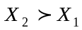.
В задаче МКО точка 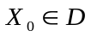 называется оптимальной по Парето, если не существует другой точки, которая была бы предпочтительнее, чем X₀. Точки, оптимальные по Парето, образуют множество точек, оптимальных по Парето (множество неулучшаемых или эффективных точек) 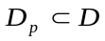. Оптимальные решения многокритериальной задачи следует искать только среди элементов множества альтернатив 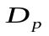. Важным свойством множества Парето является возможность «выбраковывать» из множества альтернатив заведомо неудачные, уступающие другим по всем критериям. Решение многокритериальной задачи должно начинаться с выделения множества Парето. При отсутствии дополнительной информации о системе предпочтений ЛПР должно принимать решение именно из множества Парето.
Множество Парето не всегда приводит только к одному варианту, поэтому нужно применить еще другие способы для сокращения этого множества. Выбор конкретного оптимального варианта из множества Парето может осуществить ЛПР самостоятельно либо некоторыми другими способами: указание верхних/нижних границ для каждого критерия, субоптимизация. Субоптимизация производят следующим образом: выделяют один из критериев, а по всем остальным критериям назначают нижние границы. Оптимальным при этом считается исход, максимизирующий выделенный критерий на множестве исходов, оценки которых по остальным критериям не ниже назначенных.
Код ниже реализует метод Парето. Выделение множества Парето с дельнейшим указанием верхних/нижних границ и суботимизацией.
Предметная область: выбор квартиры. В таблице ниже представлены альтернативы (первый столбец) и критерии с указанием в скобках стремления (Площадь, кол-во комнат, цена, расстояние до метро, высота потолка).

Программная реализация:

n = 10

maxarea = 100
maxrooms = 10
maxprice = 10000
maxtime = 60

minheight = 2
heightvar = 2

Area = ceil(rand(n, 1) * maxarea);
Area = [1 ; Area];

Rooms = ceil(rand(n, 1) * maxrooms);
Rooms = [1; Rooms];

Price = ceil(rand(n, 1) * maxprice); %in K$
Price = [-1; Price];

TimeToMetro = ceil(rand(n, 1) * maxtime);
TimeToMetro = [-1; TimeToMetro];

Height = ceil(rand(n,1) * heightvar) .+ minheight;
Height = [1; Height];

Matrix = [Area, Rooms, Price, TimeToMetro, Height]

#Matrix = [1, 1; 2,4 ; 3, 4; 3,3; 5,2; 4,3]

m = Matrix(2:n+1, :);

Frontier = m;
list = [];

for i = 1:n-1
for j = i+1:n
temp = m(i, :) - m(j,:);
temp = temp .* Matrix(1, :);
round(temp);
temp<0;
if (sum(temp<0) > 0) && (sum(temp>0) == 0)
list = [list, i];
break
endif
list;
endfor
endfor

i = n;

for j = i:n-1
temp = m(i, :) - m(j,:);
temp = temp .* Matrix(1, :);
round(temp);
temp<0;
if (sum(temp<0) > 0) && (sum(temp>0) == 0)
list = [list, i];
break
endif
endfor

list;

Frontier(list,:) = []

mins = [20, 2, 2000, 12, 2]
maxs = [90, 9, 9000, 50, 4]

#mins = mins * 0.2;
#mins(2) = round(mins(2));
#maxs = maxs * 0.9;
#maxs(2) = round(maxs(2));
#mins
#maxs

[i,j] = find((Frontier .- mins)<0);
Frontier(i,:) = [];
printf("After excluding by min:\n")
Frontier

[i,j] = find((maxs .- Frontier)<0);
Frontier(i,:) = [];
printf("After excluding by max:\n")
Frontier

printf("Best by area:\n")
disp( sortrows(Frontier,1)(1,:))

printf("Best by room count:\n")
disp( sortrows(Frontier,2)(1,:))

printf("Best by price:\n")
disp( sortrows(Frontier,3)(1,:))

printf("Best by time:\n")
disp( sortrows(Frontier,4)(1,:))

printf("Best by height:\n")
disp( sortrows(Frontier,5)(1,:))

Результат работы программы для данной предметной области (выбор квартиры):
- 7 – количество элементов множества Парето. Ниже элементы, попавшие в множество Парето.
- В результате указания верхних/нижних границ множество Парето сократилось до одной альтернативы.
- В результате субоптимизации множество Парето сократилось также до одной альтернативы. В качестве главного перебраны все критерии.
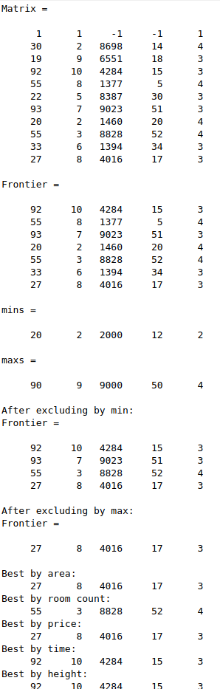
Лабораторная работа 2. Метод Электра 2.
В методах ЭЛЕКТРА разделяют на 2 этапа:
На первом этапе определяется множество решений и для каждого из N критериев определяется вес – число, характеризующее важность соответствующего критерия. Также формируется шкала для каждого критерия и соответствующие ей коды.
Далее эксперт составляет таблицу оценок вариантов решений.
Выдвигается гипотеза о превосходстве альтернативы Ai над альтернативой Aj. Множество I, состоящее из N критериев, разбивается на 3 подмножества:
I+ – подмножество критериев, по которым Ai предпочтительнее Aj.
I– – подмножество критериев, по которым Aj предпочтительнее Ai.
I= – подмножество критериев, по которым Ai равноценна Aj.
Далее определяется относительная важность Р⁺_{ху}, Р⁼_{ху}, Р–_{ху}, каждого из этих подмножеств
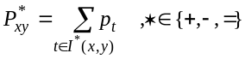
Далее определяется относительная важность Р⁺_{ху}, Р⁼_{ху}, Р–_{ху}, каждого из этих подмножеств
В качестве условия в методе ЭЛЕКТРА II предлагается рассматривать выражение вида:

Условие «согласия» является необходимым, но не достаточным условием превосходства х над у (очень маленький выигрыш по одному критерию может компенсировать очень большой проигрыш по другому). Для того чтобы эту погрешность исключить, в методе «ЭЛЕКТРА» пытаются не сравнивать очень сильно различающиеся альтернативы. Они просто объявляются несравнимыми. Вводится так называемый «индекс несогласия»:
х и у несравнимы, если dxy ≤ d,
где dxy – расстояние между х и у определяется как max_{i}⎜x_{i} - y_{i}⎜, a d – т.н. порог индекса несогласия.
Теперь введённые нами раньше соотношения модифицируются так: в ЭЛЕКТРА II:

Рассматриваем все пары альтернатив i и j. Если по какому-либо критерию i-ый проект лучше, чем j-ый, то соответствующий критерию вес прибавляется к Pij (эти баллы символизируют выбор «За»), в противном случае — к Nij (эти баллы символизируют выбор «Против»). То же самое справедливо для j-го проекта: если j-ый проект оказывается лучше, чем i-ый, то соответствующий критерию вес прибавляется к Pji, в противном случае — к Nji. Если встретилось одинаковое для i-го и для j-го проектов значение критерия, то оно пропускается.
Затем, когда по паре i и j рассмотрены все критерии, находятся отношения Dij = Pij/Nij и Dji = Pji/Nji (ЭЛЕКТРА II). Значения D ≤ 1 отбрасываются (ставиться “-”). Заметим, что Dji = 1/Dij (и наоборот), таким образом, вычисления можно несколько упростить.
На втором этапе исследуется матрица. Задаем порог принятия решения, например, C = 1,7, и оставляем в матрице те числа, которые больше или равны значению порога C.
Предметная область: выбор квартиры.
Выбор весов для критериев:
weight_of_k1 = 5; weight_of_k2 = 5; weight_of_k3 = 4; weight_of_k4 = 4; weight_of_k5 = 4.
Далее составляем таблицу оценок вариантов решений: (программная реализация ArrayList, который содержит оценку для каждой из альтернатив, по каждому критерию). Критерии: (Площадь, кол-во комнат, стоимость, удаленность от метро, высота потолков)

Программная реализация:

Criteria = ["Area"; "Rooms"; "Price"; "TimeToMetro"; "Height"]
Weights = [5; 4; 4; 3; 2]
Scales = [3, 5, 3, 3, 2]
Dirs = [1,1,-1,-1,1]

n = 8
c = 1.8

Area = ceil(rand(n, 1) * Scales(1));
Rooms = ceil(rand(n, 1) * Scales(2));
Price = ceil(rand(n, 1) * Scales(3)); %in K$
TimeToMetro = ceil(rand(n, 1) * Scales(4));
Height = ceil(rand(n,1) * Scales(5));
Matrix = [Area, Rooms, Price, TimeToMetro, Height]

P = zeros(n,n);
N = zeros(n,n);

for i = 1:n-1
for j = i:n
temp = Matrix(i, :) - Matrix(j,:);
temp = temp .* Dirs;
#Weights(temp>0)
P(i,j) = sum(Weights(temp>0));
N(i,j) = sum(Weights(temp<0));
P(j,i) = sum(Weights(temp<0));
N(j,i) = sum(Weights(temp>0));
endfor
P;
N;
endfor

D = P./N;

discard = find(D < 1);
D(discard) = NaN;
D1 = D;

best = [];

for i = 1:n
allnan = true;
for j = 1:n
if !isnan(D1(j,i))
allnan = false;
endif
endfor
allnan;
if allnan
best = [best; i];
endif
endfor

best
Matrix(best,:)

discard = find(D < c);
D(discard) = NaN;
D

nodes = zeros(n,2);

for i = 1:n
nodes(i,1) = cos(i * 2*pi/n);
nodes(i,2) = sin(i * 2*pi/n);
endfor

edges = [];

for i = 1:n
for j = 1:n
if isfinite(D(i,j))
edges = [edges; i j];
endif
endfor
endfor

drawGraph(nodes, edges)

for i = 1:n
text(nodes(i,1),nodes(i,2),num2str(i))
endfor
best = [];

for i = 1:n
allnan = true;
for j = 1:n
if !isnan(D(j,i))
allnan = false;
endif
endfor
allnan;
if allnan
best = [best; i];
endif
endfor

best
Matrix(best,:)

Результат работы программы:
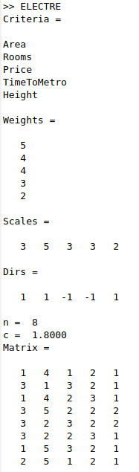
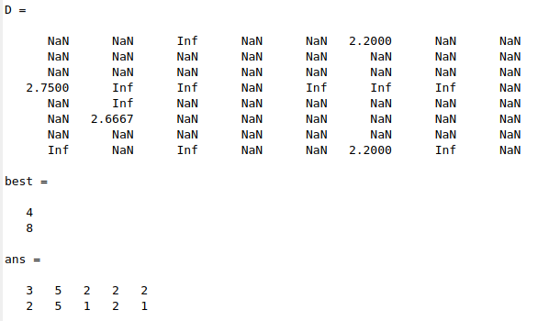
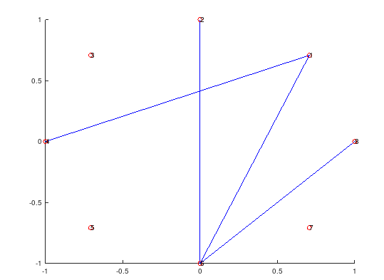

После установления порога видно, что лучшие альтернативы: 4-ая и 8-ая потому что соответствующие им столбецы пустые.
Лабораторная работа 3. Метод Анализа Иерархий.
Метод анализа иерархий (МАИ) обеспечивает решение задач МКО, включающих как качественные, так и количественные факторы, причем количественные факторы могут иметь разную размерность.
Метод основан на декомпозиции задачи и представлении ее в виде иерархической структуры. В результате может быть выявлена относительная степень взаимодействия элементов в иерархии, которые затем выражаются численно. МАИ включает процедуры синтеза множественных суждений, получения приоритетности критериев и нахождения альтернативных решений.
В вершине иерархии, используемой в МАИ для представления задачи принятия решений, располагается основная цель, далее, на уровень ниже – подцели (критерии), и наконец, на самом нижнем уровне – альтернативы. Иерархия считается полной, если каждый элемент заданного уровня является критерием для всех элементов нижнего уровня.
1 этап. Определение критериев и альтернатив.
Критерии:
К 1 – Стоимость
К 2 – Вес
К 3 – Жесткий диск
К 4 – тактовая частота
К 5 – Оперативная память
2 этап заключается в установлении приоритетов критериев и оценке каждой из альтернатив по критериям, определив наиболее важную их них.
В методе анализа иерархий элементы сравниваются попарно по отношению к их влиянию на общую для них характеристику. Парные сравнения приводят к записи характеристик сравнений в виде квадратной матрицы. Далее вводится шкала относительной важности:
Интенсивность  относительной  важности | Определение | Объяснение
1 | Равная важность | Равный вклад двух критериев в цель.
3 | Слабое превосходство | Дают легкое превосходство одной альтернативы над другой
5 | Умеренное превосходство | Опыт и суждения дают умеренное превосходство
7 | Сильное превосходство | Одному из критериев дается настолько сильное предпочтение.
9 | Абсолютное превосходство | Очевидность превосходства одного критерия над другим
2,4,6,8 | Промежуточные решения между двумя соседними суждениями | Применяется в компромиссных случаях
Далее составляется обратно симметричную матрицу для парного сравнения критериев.
Цель | К1 | К2 | К3 | К4 | К5
К1 | 1 | 1 | 2 | 4 | 5
К2 |  | 1 | 3 | 5 | 5
К3 |  |  | 1 | 3 | 5
К4 |  |  |  | 1 | 5
К5 |  |  |  |  | 1
Первый шаг состоит в вычислении вектора приоритетов по данной матрице. Для этого необходимо найти геометрическое среднее каждой строки рассматриваемой матрицы. С этой целью перемножаются n элементы каждой строки, и из полученного результата извлекается корень n-й степени (размерность матрицы n=5).

Далее проводится нормализация полученных чисел. Определяется нормирующий коэффициент ∑Vi.
Каждое геометрическое среднее строки Vi делится на нормирующий коэффициент∑Vi.
Wki= Vi /∑Vi, где
k – индекс обозначающий принадлежность вектора приоритетов. Где индекс «ц» означает, что вектор приоритетов относится к первому уровню иерархии.
Тогда ИС (Индекс Согласованности) в каждой матрице и для всей иерархии может быть выражен следующим способом. Определяется сумма каждого j-го столбца матрицы суждений.
Sj = а1j + а2j+ а3j + … + аnj, где
j – столбец (j=1,2,3, … ,n).
Затем полученный результат умножается на j-ю компоненту нормализованного вектора приоритетов Wki, т.е. сумму суждений первого столбца на первую компоненту, сумму суждений второго столбца - на вторую и т.д. Рj = Sj*Wki или Рi = (1/Si)*Wki
Сумма чисел Рj (λmax) отражает пропорциональность предпочтений, чем ближе эта величина к n (числу объектов в матрице парных сравнений), тем более согласованны суждения.
λmax = Р1+Р2+Р3+ ……+Рn, где
λmax – максимальное СЗ (среднее значение).
Отклонение от согласованности выражается ИС (Индекс Согласованности).

Для определения того, насколько точно ИС отражает согласованность суждений его необходимо сравнить со случайным индексом (СИ) согласованности. Для n=5 случайный индекс согласованности равен 1,12.
Отношение индекса согласованности ИС к среднему значению случайного индекса согласованности СИ называется отношением согласованности ОС.

Значение ОС меньше или равное 0.10 считается приемлемым.
Затем строятся матрицы для оценки альтернатив относительно каждого критерия. И для всех таблиц находим вектор приоритетов и находим отношение согласованности, которое меньше 0,1 будет обозначать, что парные сравнения достаточно согласованности, то есть матрица согласована.
Векторы приоритетов и отношения согласованности определяются для всех матриц. Для определения приоритетов альтернатив необходимо локальные приоритеты умножить на приоритет соответствующего критерия на высшем уровне и найти суммы по каждому элементу в соответствии с критериями, на которые воздействует этот элемент. Таким образом находятся приоритеты альтернатив. Выбирается альтернатива, имеющая наибольшее значение.
Программная реализация:
clear all; close all;

n = 5; k = 10;
SI = 1.12;

matrix1 = [
1,1,2,4,5;
0,1,3,5,5;
0,0,1,3,5;
0,0,0,1,5;
0,0,0,0,1;
];

for j=1:n
for i=j+1:n
matrix1(i,j) = 1/matrix1(j,i);
endfor
endfor

matrix1

v = prod(matrix1,1) .^ (1/n)

sumVi = sum(v)

Wc = v / sumVi

matrix1
S= zeros(n,1)
for j = 1:n
S(j) = sum(matrix1(:,j));
end

printf("Максимальное среднее значение: ");

Ymax = dot(S, Wc)
IS = (Ymax - n)/(n-1);
OS = IS/SI;

matrixK1 =[
1,0,0,0,0,
3,1,0,0,0,
2,3,1,0,0,
3,5,3,1,0,
3,2,2,3,1];

for i = 1:5
for j = i+1:5
matrixK1(i,j) = 1/matrixK1(j,i);
end
end
matrixK1

listK1 = func(matrixK1,5);
#Критерий К2

matrixK2 =[
1,0,0,0,0;
1,1,0,0,0;
3,3,1,0,0;
2,2,3,1,0;
2,2,3,2,1];
matrixK2

for i = 1:5
for j = i+1:5
matrixK2(i,j) = 1/matrixK2(j,i);
end
end
listK2 = func(matrixK2,5);

#/Критерий K3

matrixK3 =[
1,0,0,0,0,
3,1,0,0,0,
1,3,1,0,0,
3,1,3,1,0,
3,1,3,1,1];

for i = 1:5
for j = i+1:5
matrixK3(i,j) = 1/matrixK3(j,i);
end
end
matrixK3

listK3 = func(matrixK3,5);
#/Критерий K4
matrixK4=[
1,0,0,0,0,
1,1,0,0,0,
1,1,1,0,0,
3,2,3,1,0,
1,1,1,2,1];

for i = 1:5
for j = i+1:5
matrixK4(i,j) = 1/matrixK4(j,i);
end
end
matrixK4

listK4 = func(matrixK4,5);

#/Критерий K5
matrixK5=[
1,0,0,0,0,
1,1,0,0,0,
1,1,1,0,0,
1,3,3,1,0,
1,1,1,3,1];

for i = 1:5
for j = i+1:5
matrixK5(i,j) = 1/matrixK5(j,i);
end
end
matrixK5

listK5 = func(matrixK5,5);

l = [listK1, listK2, listK3, listK4, listK5]

W = Wc * l

function [list] = func(array, k)
V = ones(1,k);
array
#Вычисление вектора приоритетов
#по каждой строке
for( i = 1:k)
for( j = 1:k)
V(i) *= array(i,j);
end
end

V = V.^(1/5)
#нормирующий коэффициент
sumVi = sum(V)

Wa = V / sumVi

S = zeros(1,k);
for i = 1:k
for j = 1:k
S(j) += array(i,j);
endfor
endfor

Ymax = dot(S, Wa);

IS = (Ymax - k)/(k - 1);
OS = IS / 1.12;#Отклонение от согласованности
#
list = [OS];
list += [Wa];
list = list'

end

Результат работы программы:
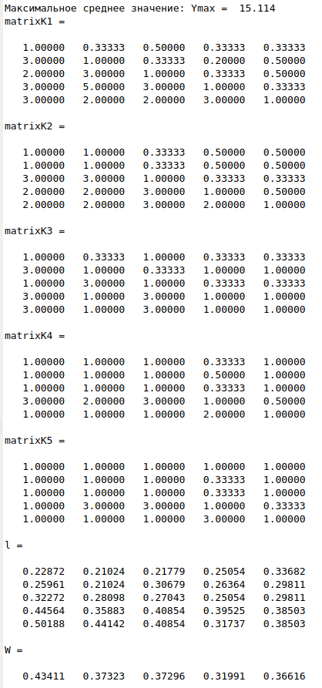

В результате определяем, что 4 и 5 альтернативы являются наилучшими (по вектору альтернатив (последняя строка), так как они имеют наибольшее значение).
Лабораторная работа 4. Симплексный метод.
Приведем задачу к канонической форме. Для этого в левые части ограничений вводим дополнительные переменные (по количеству ограницений). Далее запишем систему в векторной форме. Переменные, которые необходимо найти – небазисные, а дополнительные переменные – базисные. При этом первоначальный опорный план:
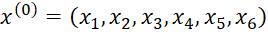
Заполнение f-строки. Найдем относительные оценки , (задача для двух переменных) и значение целевой функции .
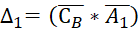
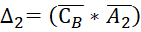
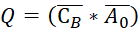
Где - вектор коэффициентов целевой функции при базисных переменных. Заполнение симплекс-таблицы: в строке запишем коэффициенты целевой функции соответствующие небазисным переменным, в столбце запишем коэффициенты целевой функции, соответствующие базисным переменным. Крайний правый столбец заполняется элементами столбца , в нем же в результате вычислений получаем оптимальный план. Столбец, определяемый переменной , состоит из коэффициентов вектора .
Алгоритм симплекс метода заключается в составлении новых таблиц с помощью процедуры повторяющихся расчетов итераций до тех пор, пока не будет получено оптимальное решение задачи, либо сделан вывод о неразрешимости поставленной задачи. Итерационный процесс состоит из трех шагов.
1. Найти переменную для включения в базис.
Выберем наибольшую по модулю отрицательную оценку ∆n. Соответствующая переменная x_{n} включается в базис. Все элементы над выбранной оценкой образуют разрешающий столбец.
2. Найти переменную для исключения из базиса.
Для этого составим отношение свободных членов к соответствующим положительным элементам разрешающего столбца. В той строке, где достигается минимум, соответствующая переменная х_{r} исключается из базиса. Эта строка называется разрешающей строкой.
Таким образом, для выбора разрешающей строки составляем неотрицательные отношения и выбираем среди них наименьшее.
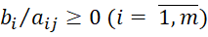
Число , находящееся на пересечений разрешающей строки и разрешающего столбца , называется разрешающим элементом.
3. Построить новую симплекс-таблицу.
Построение новой симплекс таблицы состоит из следующих шагов [7]:
- Переменные и меняются местами;
- Разрешающий элемент заменяется на обратный 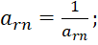
- Элементы разрешающей строки делятся на разрешающий элемент;
- Элементы разрешающего столбца делятся на разрешающий элемент и меняют знак;
- Остальные элементы пересчитываются по «правилу прямоугольника». Находится разность произведений элементов, стоящих в противоположных вершинах прямоугольника, деленная на разрешающий элемент.
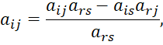
где – рассчитываемый элемент новой симплекс таблицы, - разрешающий элемент.
Задача 13. (вариант 13).
Количество изделий A, B, которые необходимо изготовить для достижения максимальной прибыли? Изначальные данные приведены в таблице.
Сорт | Масло | Яйца | Сахар | Молоко | Цена
1 | 0.2 | 0.75 | 0.15 | 0.15 | 1.4
2 | 0.1 | 0.2 | 0.2 | 0.25 | 0.9
Запасы | 100 | 150 | 100 | 150

Целевая функция: F_{max}= 1.4x₁+0.9x₂ -> max
Неравенства системы ограничений:
0.2x₁+0.1x₂ ≤ 100
0.75x₁+0.2x₂ ≤ 150
015x₁+0.2x₂ ≤ 100
0.15x₁+0.25x₂ ≤ 150
x₁ ≥ 0; x₂ ≥ 0; - небазисные
Добавляем переменные x₃ – x₆ (по количеству ограничений), которые являются неотрицательными и базисными.
F(x) = 1.4x₁+0.9x₂+0x₃+0x₄+0x₅+0x₆
A1x1 + A2x2 + A3x3 + A4x4 + A5x5 + A1x1= A0
Вектора:
A1 = (0.2 0.75 0.15 0.15); A2 = (0.1 0.2 0.2 0.25); A3 = (1,0,0,0); A4 = (0,1,0,0); A5 = (0,0,1,0); A6 = (0,0,0,1); A0 = (100 150 100 150). Вектора А3 – А6 базисные.
Первоначальный опорный план:
x⁽⁰⁾ = (0,0,100,150,100,150). F(x⁽⁰⁾) = 0.
Первая симплекс таблица:
 |  |  | 5
 |  | 0.2 | 0.1 | 100
 |  | 0.75 | 0.2 | 150
 |  | 0.15 | 0.2 | 100
 |  | 0.15 | 0.25 | 150
 | f | -1.4 | -0.9 | 0
Высчитываются относительные оценки по формулам
Вторая относительная оценка оказалась наименьшей отрицательной. Значит этот столбец – разрешающий. Далее выбираем разрешающую строку: значения последнего столбца делим на значения в разрешающем столбце соответственно. 100/0.1, 150/0.2, 100/0.2, 150/0.25. По наименьшему положительному значению выбираем разрешающий столбец. Значения для следующей симплекс таблицы находим по правилам, описанным выше. И меняем переменные и их соответствующие значения.
Составляем следующую симплекс-таблицу.
 |  |  | 0
5 |  | 10/70 | 1/70 | 100/0.1
 |  | 900/70 | -50/70 | 150/0.2
 |  | 1700/7 | -400/70 | 100/0.2
 |  | 1300/7 | -100/70 | 150/0.25
 | f | -16/7 | 5/70 | 285/7
Значение отрицательное, значит составляем новую симплекс-таблицу.
 |  | 0 | 0
5 |  | -0,01 | 0,022 | 8
3 |  | 0,077 | -0,55 | 1
 |  | -18,88 | 7,77 | 1500
 |  | 14,44 | 8,88 | 2400
 | f | 0,177 | -0,055 | 43

Значение отрицательное, значит составляем следующую симплекс-таблицу.
 |  | 0 | 0
5 |  | 0,0428 | -0,0028 | 31,714
3 |  | -0,057 | 0,00714 | 83,33
 |  | -2,428 | 0,128 | 437,5
 |  | 7,14 | -1,14 | 628,7
 | f | 0,0428 | 0,0071428 | 53,714
Относительные оценки получились положительными, поэтому план считаем оптимальным. Значение целевой функции 53,714.
Программная реализация будет представлена в следующей лабораторной работе.
В результате получаем значение целевой функции F = 510.42.
А также количество изделий вида А: х1 = 83.33333. Количество изделий вида В: х2 = 437.5.
Лабораторная работа 5. Двойственная задача.
С каждой задачей линейного программирования тесно связана другая линейная задача, называемая двойственной.
При составлении двойственных задач используют следующие
правила:
- Матрица из коэффициентов при переменных в прямой задаче и аналогичная матрица в двойственной задаче получаются друг из друга транспортированием.
- Ограничения – неравенства исходной задачи должны быть записаны так, чтобы знаки неравенств у них были направлены в одну сторону.
- Если знаки неравенств в ограничениях прямой задачи «», то целевая функция должна максимизироваться, если «» минимизироваться.
- Каждому ограничению исходной задачи соответствует неизвестное в двойственной задаче; при этом неизвестное, отвечающее ограничению-неравенству, должно удовлетворять условию не отрицательности, отвечающее ограничению-равенству, может быть любого знака.
Целевая функция двойственной задачи должна оптимизироваться противоположно целевой функции , т.е. , то , если , то .
Двойственная задача находится следующим образом:
Пусть исходная задача имеет вид.
;
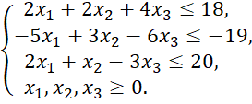
Найдем соответствующую двойственную задачу. Введем вектор двойственных переменных размерности 3 (по числу уравнений системы ограничений) 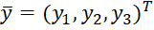. Соответствующие векторы и матрица ограничений имеет вид:
, 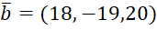, 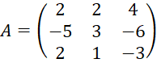,
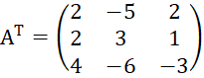
Запишем двойственную задачу. Найти минимум функции
при ограничениях
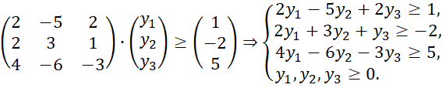
Решение одной из задач двойственной пары может быть получено непосредственно из решения другой. Взаимная симметрия прямой и двойственной задач определяет существование определенного соответствия между их оптимальными решениями. Эти соответствия устанавливают теоремы двойственности.
Первая теорема двойственности. Если одна из пары двойственных задач имеет оптимальный план, то и другая имеет оптимальный план, причем экстремальные значения целевых функций равны:
max = min
Оптимальное решение двойственной задачи может быть получено из оптимального решения прямой задачи.
Так как прямая задача имеет решение, то на основании первой теоремы о двойственности задача также разрешима. Ее решение может быть найдено из формулы [9]
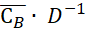 (4.3)
где D – матрица, составленная из компонентов векторов, входящих в последний базис, при котором получен оптимальный план исходной задачи (из векторов, которые соответствуют базисным переменным последней составленной симплекс-таблицы при решении прямой задачи).
При этом минимальное значение целевой функции двойственной задачи
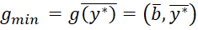
Где вектор b – вектор свободных коэффициентов прямой задачи или вектор коэффициентов в целевой функции двойственной задачи.
Целевая функция двойственной задачи (13 вариант)
G(y)=570y₁+420y₂+5000y₃+3400y₄ -> min
Система для двойственной задачи:
10y₁+20y₂+300y₃+200y₄≥3
70y₁+50y₂+400y₃+100y₄≥5
y₁ ≥0; y₂ ≥0; y₃ ≥0; y₄≥0
Из последней симплекс-таблицы исходной задачи (прямой) имеем базисный вектор: = (5,3,0,0) и базисные переменные: x1,x3,x2,x6.
Значения векторов для этих переменных из прямой задачи: A1 = (0.2 0.75 0.15 0.15); A2 = (0.1 0.2 0.2 0.25); A3 = (1,0,0,0); A6 = (0,0,0,1).
Значит находим матрицу D:
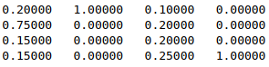

Находим обратную матрицу D⁻¹ =
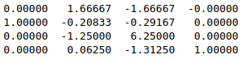

Далее вектор 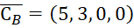 умножаем на D⁻¹. Получаем вектор (0.00000 -1.20833 -3.29167 0.00000). Находим минимальное значение целевой функции двойственной задачи
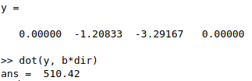
Программная реализация. Вводится симплекс-таблица исходной прямой задачи.
function [solution, dsolution, iters] = simpl (c, A, b, bfs)
[m n] = size(A)
B_indices = find(bfs)
V_indices = find(ones(1,n) - abs(sign(bfs)))

rsm_ = zeros(5000,2);

iters=0;
while 1==1
iters=iters+1;

% B^-1
Binv = inv(A(:,B_indices))

% d = B^-1 * b

d = Binv * b;

% c_tilde = c_V - c_B * B^-1 * V

c_tilde = zeros(1,n);
c_tilde(:,V_indices) = c(:,V_indices) - c(:,B_indices) * Binv * A(:,V_indices);

% j s.t. c_tilde[j] <= c_tilde[k] for all k in V_indices

[cj j]=min(c_tilde);

% if cj >= 0 -> optimal

if cj >= 0
solution = zeros(n,1);
solution(B_indices,:) = d;

%y_star = Cb * D^-1

y_star = c(:,B_indices) * Binv;
%{
if find(Binv <= 0)= 0
llow = -Inf;
else
T = (Binv>0);
T = T .* Binv;

A(:,B_indices);

T = A(:,B_indices) ./ T;

blow = zeros(n,1);

for i = 1:m
blow(i) = min(T(:,i));
endfor

llow = max(blow)
endif

if find(Binv >= 0) = 0
llow = +Inf;
else
T = (Binv<0);
T = T .* Binv;

A(:,B_indices);

T = A(:,B_indices) ./ T

bhigh = zeros(n,1);

for i = 1:m
bhigh(i) = abs(max(T(:,i)));
endfor

lhigh = min(bhigh)
endif
%}

%llow =

%lhigh =

dsolution = y_star;

return;
endif;

% w = B^-1 * a[j]

w = Binv * A(:,j);

% find i when w[i]>0 and d[i]/w[i] is a smallest positive ratio

i=0;

zz = find (w > 0)' ;
[yy, ii] = min (d(zz) ./ w (zz)) ;
i = zz(ii(1)) ;

if (i == 0)
error ('System is unbounded.');
end;

% swap column j into basis and swap column i out of basis

k = B_indices(i);
B_indices(i) = j;
V_indices(j == V_indices) = k;

endwhile;
endfunction;

clear all
close all
clc

C = [1.4, 0.9, 0, 0, 0, 0]

A = [0.2 0.1;
0.75 0.2;
0.15 0.2;
0.15 0.25]

b = [100;150;100;150]

dir = 1;

dir = -dir;

C *= dir;

A = [A eye(4)]

lb = [0; 0]

[x, y, iterations] = simpl(C,A,b,[1,0,1,0,1,1]);
x
y

iterations

dot(x, C*dir)

dot(y, b*dir)

Результат работы программы:
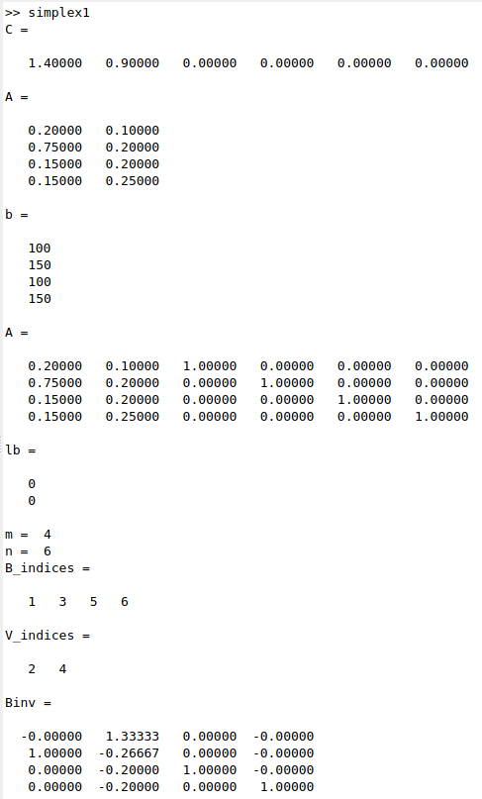
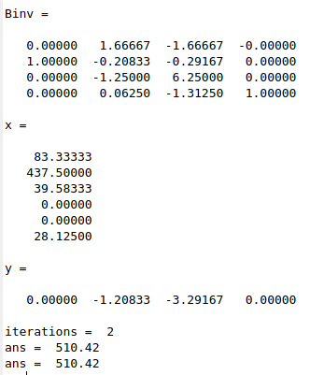

Значения целевых функций изначальной и двойственной задачи совпадают, что является доказательством первой теоремы.

